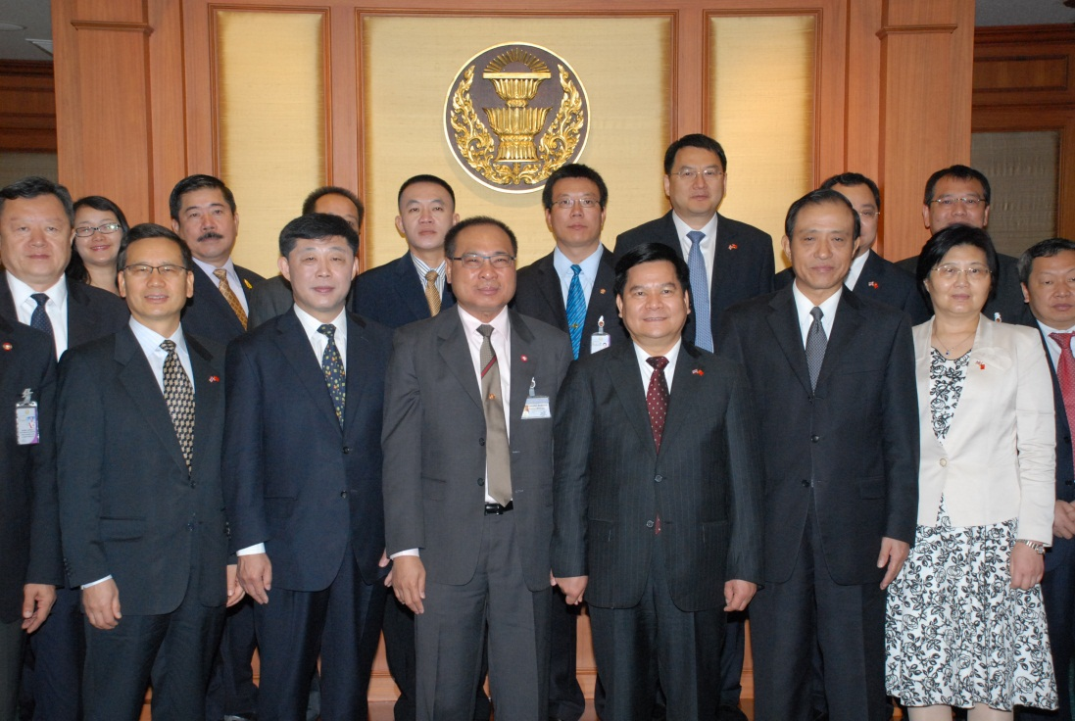


เสริมสร้างความสัมพันธ์ไทย-จีน
นายสมศักดิ์ เกียรติสุรนนท์ (แถวหน้าที่ ๓ จากซ้าย) ประธานรัฐสภาและประธาน สภาผู้แทนราษฎร ให้การรับรอง นายหลี่ จี้เหิง (แถวหน้าที่ ๔ จากซ้าย) ผู้ว่าการมณฑลยูนนาน สาธารณรัฐ ประชาชนจีน และคณะ ที่เข้าเยี่ยมคารวะในโอกาสเดินทางมาเยือนประเทศไทย ณ ห้องรับรอง อาคารรัฐสภา ๑ โดยมี นายกว่าน มู่ (แถวหน้าที่ ๕ จากซ้าย) เอกอัครราชทูตสาธารณรัฐประชาชนจีนประจำประเทศไทย ร่วมเยี่ยมคารวะ เมื่อวันก่อน
---------------------------------------

